
Bartłomiej Balcerek,
Bartosz Szurgot,
Wojciech Waga

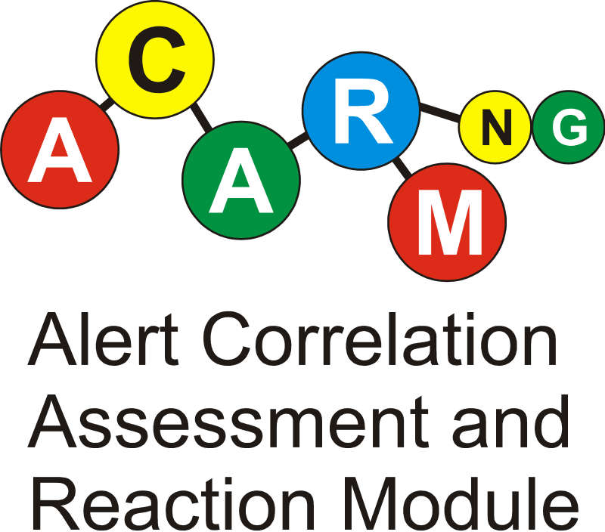
Wprowadzenie

ACARM-ng jest systemem korelacji informacji zebranych przez czujniki rozmieszczone w sieci. Powstał jako rozwinięcie koncepcji swojego poprzednika, systemu ACARM (http://www.acarm.wcss.wroc.pl/), nastawionego głównie na korelację informacji o potencjalnych atakach.
Wyewoluowana wersja korzysta z wiedzy zdobytej na doświadczeniach nabytych podczas tworzenia poprzedniej wersji systemu, oferując elastyczną, modularną konfigurację oraz trwałe przechowywanie danych, możliwych do odzyskania po niespodziewanej przerwie w pracy systemu (np.: po zaniku zasilania).

1. Koncepcja architektury

Szkieletem architektury systemu ACARM-ng jest zestaw usług zapewniających bazowe funkcjonalności systemu, w sposób przezroczysty dla użytkownika, który może w prosty sposób tworzyć nowe reguły korelacji oraz akcje podejmowane w przypadku wykrycia problemu. Jedynym elementem definiowanym przez użytkownika są reguły do modułu korelacji oraz akcje zdefiniowane w przypadku wykrycia konkretnego rodzaju aktywności. Całość działa w oparciu o zdarzenia.

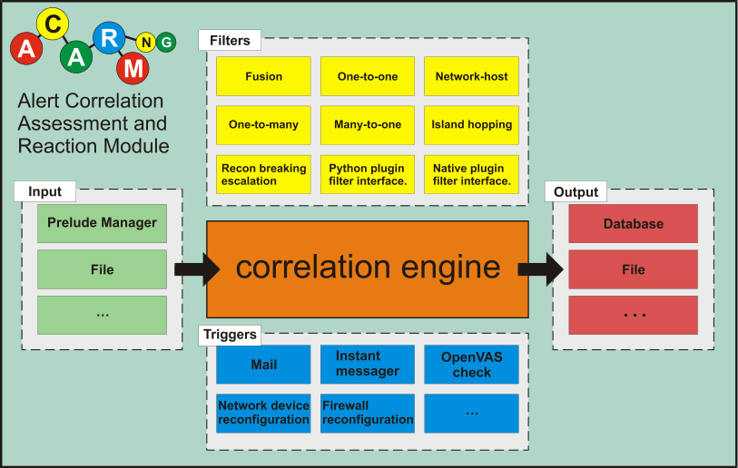

W kolejnych sekcjach zostaną dokładniej omówione poszczególne elementy systemu wraz ze swoimi odpowiedzialnościami oraz miejscem w przepływie danych przez system.

2. Podział odpowiedzialności

System składa się z kilku bazowych elementów: wejść, filtrów, wyzwalaczy, modułu zapisu danych oraz wizualizacji wyników pracy dla użytkownika (i.e. administratora systemu). W kolejnych rozdziałach znajduje się krótki opis każdego z modułów.

2.1. Wejścia (moduł Inputs)

Moduł odczytujący dane z dowolnych, zdefiniowanych czujników oraz tłumaczący je na wewnętrzny format używany w systemie. Definiuje bazowy interface ujednolicający sposób użycia konkretnych implementacji, umożliwiając proste tworzenie nowych wejść, pobierających dane od dowolnych czujników.
Podstawowym wejściem, dostarczanym wraz z ACARM-ng jest moduł odbierania danych z systemu Prelude-IDS (prelude-manager). Takie podejście zapewnia prostą integrację z wszystkimi czujnikami obsługiwanymi przez prelude-managera (pełna lista dostępna jest na stronie projektu: http://www.prelude-ids.com).

2.2. Korelacja za pomocą filtrów (moduł Filters)

Podstawowymi elementami przetwarzającymi dane są filtry. Reagują one na zdarzenie pojawienia się alarmu w systemie (zarówno pobranego, z któregoś z wejść jak i zgłoszonego przez inny filtr), próbując skorelować go z alarmami zgłoszonymi wcześniej według ustalonego kryterium.
Na liście filtrów dostarczanych wraz z bazową wersją ACARM-ng znajdują się filtry:
  - rozwiązujące nazwy DNS
  - redukujące identyczne zgłoszenia
  - wykrywające ataki typu one-to-one (pojedynczy host atakuje jednego hosta)
  - wykrywające ataki typu many-to-one (wiele hostów atakuje jednego hosta)
  - wykrywające ataki typu one-to-many (jeden host atakujący wiele hostów)
  - wykrywający ataki typu many-to-many (wiele hostów atakuje wiele hostów)
  - wykrywanie ataków typu island-hopping (przejmowanie kontroli nad kolejnymi hostami)
  - wykrywanie ataków typu recon-breaking-escalation (badanie sieci, włamanie, eskalacja w głąb)

Procesowi korelacji towarzyszy przypisywanie poziomu ufności do danego zgłoszenia oraz poziomu istotności. Dzięki takiemu podejściu skorelowane zgłoszenia mogą być łatwo priorytetyzowane (istotność pojedynczego zgłoszenie, zmodyfikowana o sumę powstałą na skutek korelacji).

2.3. Reagowanie za pomocą wyzwalaczy (moduł Triggers)

Funkcjonalność reagowania na dane zdarzenia zapewniają wyzwalacze. Wyzwalacze otrzymują informację o zdarzeniach w systemie (zgłoszenie nowego alarmu, zmiana priorytetu już istniejącego, etc...) i na ich podstawie decydują czy zgłoszenie jest na tyle istotne aby podejmować stosowną akcję.
Akcje podejmowane przez wyzwalacze są definiowane przez użytkownika. ACARM-ng dostarcza domyślnie akcje pozwalające na:
  - powiadamianie e-mail o zdarzeniu
  - powiadamianie przez gadu-gadu o zdarzeniu
  - powiadamianie SMS o zdarzeniu

W planach jest dodanie możliwości aktywnego zapobiegania incydentom (IPS), opartego o system wyzwalaczy (np.: odcinanie dostępu skanującemu hostowi do elementów podsieci po wykryciu przeskanowania przez niego kilku hostów).
2.4. Przechowywanie wyników (moduł Persistency)

Zapis danych na trwałym nośniku jest zapewniony przez moduł Persistency, w sposób całkowicie przezroczysty dla użytkownika szkieletu ACARM-ng.
Bazowy system zapewnia komunikację z bazą danych PostgreSQL. Dodatkowo istnieje możliwość zaimplementowania dowolnego modułu przechowującego dane (np.: inny system baz danych, plik, etc...).

2.5. Interface użytkownika (moduł WUI)

W celu zapewnienia administratorowi monitorowanego/chronionego systemu prostego i przejrzystego wglądu w obecny stan systemu, zgłoszeń oraz raportów powstał system wizualizacyjny oparty o przeglądarkę WWW oraz otwarty szkielet aplikacji stworzony w PHP.
Interface, oprócz możliwości przeglądania zgromadzonych danych, w kolejnych wersjach będzie zapewniał również tworzenie i modyfikowanie konfiguracji poszczególnych elementów systemu.

3. Przepływ danych

Dane do systemu przybywają za pomocą modułu Input i są przekazywane filtrom do korelacji (moduł Filters). Wyniki korelacji są przekazywane do modułu Triggers, odpowiedzialnego za zgłaszanie/reagowanie na bardziej istotne zdarzenia w systemie.
Wszystkie informacje o pracy systemu są na bieżąco zapisywane na trwałym nośniku, za pomocą modułu Persistency.

Ponieważ wszystkie filtry, wyzwalacze oraz wejścia działają niezależnie, sam system zaś jest sterowany zdarzeniami nie ma problemu pojawiającego się w innych, znanych systemach korelowania, kiedy na wynik korelacji trzeba czekać do chwili ukończenia korelacji i zobaczenia końcowego wyniku. ACARM-ng zgłasza alarmy na bieżąco, nim korelacja zostanie ukończona. Podnosi to jakość korelacji, umożliwiając korelowanie zdarzeń długoterminowych jednocześnie skracając czas reakcji systemu do niezbędnego minimum.

4. Adaptacja i konfiguracja

Układ filtrów oraz wyzwalaczy systemu ACARM-ng jest w pełni konfigurowalny – pozwala na dostrajanie parametrów jego pracy w czasie rzeczywistym za pomocą interface użytkownika (administratora) – WUI.

Wewnętrzna architektura jest stworzona z myślą o elastyczności i jak największej adaptacyjności. Nawet jeśli bazowa wersja ACARM-ng nie posiada danej funkcjonalności (np.: zapis do nietypowego systemu bazodanowego) istnieje możliwość jego prostego stworzenia, dzięki zastosowaniu licznych interface'ów.

